 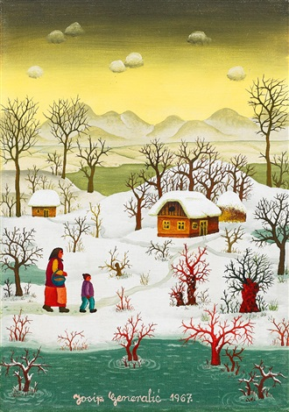 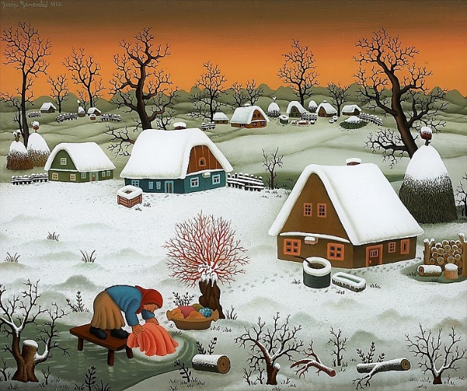

**Josip Generalić**

Rođen u Hlebinama, [19. veljače](https://hr.wikipedia.org/wiki/19._velja%C4%8De) [1935.](https://hr.wikipedia.org/wiki/1935.) umro u [Koprivnici](https://hr.wikipedia.org/wiki/Koprivnica), [22. prosinca](https://hr.wikipedia.org/wiki/22._prosinca) [2004.](https://hr.wikipedia.org/wiki/2004.)

Bio je velikan hrvatskoga [naivnog](https://hr.wikipedia.org/wiki/Naiva) slikarstva, naslijedivši slavnog oca [Ivana Generalića](https://hr.wikipedia.org/wiki/Ivan_Generali%C4%87).

Prve radove slikao je uljem na platnu.